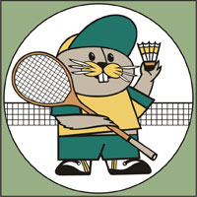
ТАБЛИЦЫ ИНДИВИДУАЛЬНЫХ СОРЕВНОВАНИЙ ПО БАДМИНТОНУ
Одиночный разряд – юноши 98 г.р.
Игры за 17 место
Парфирьев
 | Краснов
 | 21-12; 21-15
Краснов
 |  | Соколов
 |  | 21-8;21-15
Кузнецов
 | Соколов
 | 21-13; 21-19
Соколов
 |  |  | Соколов
 |  |  | 21-10;21-14
Протопопов
 | Макаров
 | 21-18; 21-13
Макаров
 |  | Макаров
 |  | 21-11;21-9
Безруков
 | Безруков
 | 12-21; 21-13; 21-16
Пушкарёв
 |  |  |  | Боровских
Мицура |  |  |  | W
 | Мицура
Коханов | 21-18; 21-14
 |  | Боровских
 |  | 21-14;21-12
Боровских
 | Боровских
 | 17-21; 21-16; 21-15
Атрахманов
 |  |  | Боровских
 |  |  | 21-18;8-21;21-18
Хрулёв
 | Иванов
 | 21-10; 23-21
Иванов
 |  | Иванов
 |  | 21-16;21-9
Парунов
 | Шерстнев
Шерстнёв | 21-16; 21-9

Главный судья Кувыкин А.Н.

